前沿共生第三十九阶段：Roszman1 第 4 折误差贡献分解
  - 五个冻结留出点、残差权重恒等式与单点贡献移除诊断
2026-11-09

目录

日期：2026-11-09
文档性质：对五个冻结留出预测进行只读、事后算术分解，解释原生 RMSE 更低而有理 MAE 更低的原因；不是重新拟合、统计显著性检验、物理机制识别、概率校准或普适模型选择规则。

1. 冻结协议与分解恒等式
分解协议提交为 9340999，冻结原生对照和第三十八阶段综合两项输入的 SHA-256、第 4 折五点、误差定义、分组规则及单点移除规则。所有预测、折成员和模型均保持不变，没有新增起点或重新拟合。
对每一点定义原生与有理残差为观测值减预测值。令绝对误差差值、残差权重和平方误差差值分别为：
$$δ_{i}=|e_{i}^{N}|−|e_{i}^{R}|， w_{i}=|e_{i}^{N}|+|e_{i}^{R}|， q_{i}=|e_{i}^{N}|^{2}−|e_{i}^{R}|^{2}=δ_{i}w_{i}。$$
负的差值有利于原生模型，正差值有利于有理候选。对同一对绝对残差，绝对损失和平方损失的逐点方向必然相同；本研究解释的只能是汇总方向相反，不能虚构单点内部的方向矛盾。
五点求和与两种汇总指标满足：
D1=i​δi=5(MAEN−MAER)， D2=i​qi=5(MSEN−MSER)。
本折实际为 D1 大于 0、D2 小于 0，所以有理 MAE 更低而原生 RMSE 更低。RMSE 比较通过 MSE 的单调关系进行，不把 RMSE 差值误当成平方误差贡献之和。

2. 五个点的完整贡献
点 | x | 原生绝对残差 | 有理绝对残差 | 绝对差值 δ | 权重 w | 平方差值 q | 逐点较低者
1 | -1206.18 | 0.010531067 | 0.010769297 | -2.382301725e-4 | 2.130036343e-2 | -5.074389256e-6 | 原生
2 | -1206.04 | 0.011108455 | 0.011346026 | -2.375707129e-4 | 2.245448038e-2 | -5.334526911e-6 | 原生
3 | -997.92 | 0.005352933 | 0.006273124 | -9.201908531e-4 | 1.162605645e-2 | -1.069819080e-5 | 原生
4 | -996.61 | 0.001781349 | 0.000853269 | +9.280801885e-4 | 2.634618031e-3 | +2.445136798e-6 | 有理
5 | -996.31 | 0.003416093 | 0.002486207 | +9.298866717e-4 | 5.902299742e-3 | +5.488469862e-6 | 有理
第 1、2 点的原生绝对误差改善较小，但两模型残差都较大，因此权重最高，平方误差收益被放大。第 3 点给出最大的单点原生平方误差收益。第 4、5 点的有理绝对误差改善都约为 0.00093，与第 3 点的原生绝对改善幅度相近，但其残差权重明显较小，因此平方误差收益没有同等放大。
五个点的绝对差值与平方差值符号全部一致，逐点方向不一致数为 0。权重恒等式的最大绝对数值误差为 9.32e-21，恒等式不匹配数为 0。

3. 分组求和：同一反向结果的两种权重
分组 | 点数 | 绝对差值之和 | 平方差值之和 | 权重之和 | 平均权重
原生逐点较低（1、2、3） | 3 | -0.001395991738 | -2.110710697e-5 | 0.055380900 | 0.018460300
有理逐点较低（4、5） | 2 | +0.001857966860 | +7.933606661e-6 | 0.008536918 | 0.004268459
净差值 | 5 | +0.000461975122 | -1.317350031e-5 | 不用于方向判定 | 不合并
有理组在普通绝对误差上的收益总量更大，因此净 D1 为正；原生组在平方误差上的收益总量更大，因此净 D2 为负。原生组的平均残差权重约为有理组的 4.32 倍，说明平方损失显著提高了高残差点对汇总判断的影响。这里的“权重”只是恒等式中的残差之和，不是概率、后验或物理因果贡献。
汇总指标 | 原生模型 | 有理候选 | 原生减有理 | 冻结复算结果
MAE | 0.006437979316 | 0.006345584291 | +9.239502434e-5 | D1／5 一致
MSE | 5.555958403e-5 | 5.819428409e-5 | -2.634700062e-6 | D2／5 一致
RMSE | 0.007453830158 | 0.007628517817 | 原生更低 | 与 MSE 方向一致
原生和有理的 MAE、MSE、RMSE 均由五点预测重新计算，冻结指标不匹配数为 0。原生 RMSE 较低并不否定有理 MAE 较低，两者分别由不同的净贡献成立。

4. 单点移除只诊断指标算术
对第 i 点，仅从总和中扣除其贡献：
$$D_{1(−i)}=D_{1}−δ_{i}， D_{2(−i)}=D_{2}−q_{i}。$$
该操作不重新训练模型，也不回答“如果实验设计少了一点，拟合会如何变化”。它只检查当前五个已冻结贡献中，哪个点对净方向具有算术必要性。
移除点 | 剩余 D1 | 剩余 D2 | 剩余 MAE 较低者 | 剩余 RMSE 较低者 | 方向变化
1 | +0.000700205294 | -8.099111052e-6 | 有理 | 原生 | 无
2 | +0.000699545835 | -7.838973397e-6 | 有理 | 原生 | 无
3 | +0.001382165975 | -2.475309506e-6 | 有理 | 原生 | 无
4 | -0.000466105067 | -1.561863711e-5 | 原生 | 原生 | 有理 MAE 优势消失
5 | -0.000467911550 | -1.866197017e-5 | 原生 | 原生 | 有理 MAE 优势消失
移除第 4 或第 5 点都会使剩余 MAE 方向转为原生更低；因此当前有理 MAE 优势在算术上分别依赖这两个点。没有任何单点移除会使剩余 RMSE 方向转为有理更低，即使移除最大原生平方贡献的第 3 点，剩余 D2 仍为负。没有单点同时反转两种方向。
这说明两种汇总结论具有不同的单点依赖结构，但不能进一步称为统计稳健性、实验可重复性或未来预测保证。五点移除记录也不是五个新模型。

5. 四联组图与读图顺序
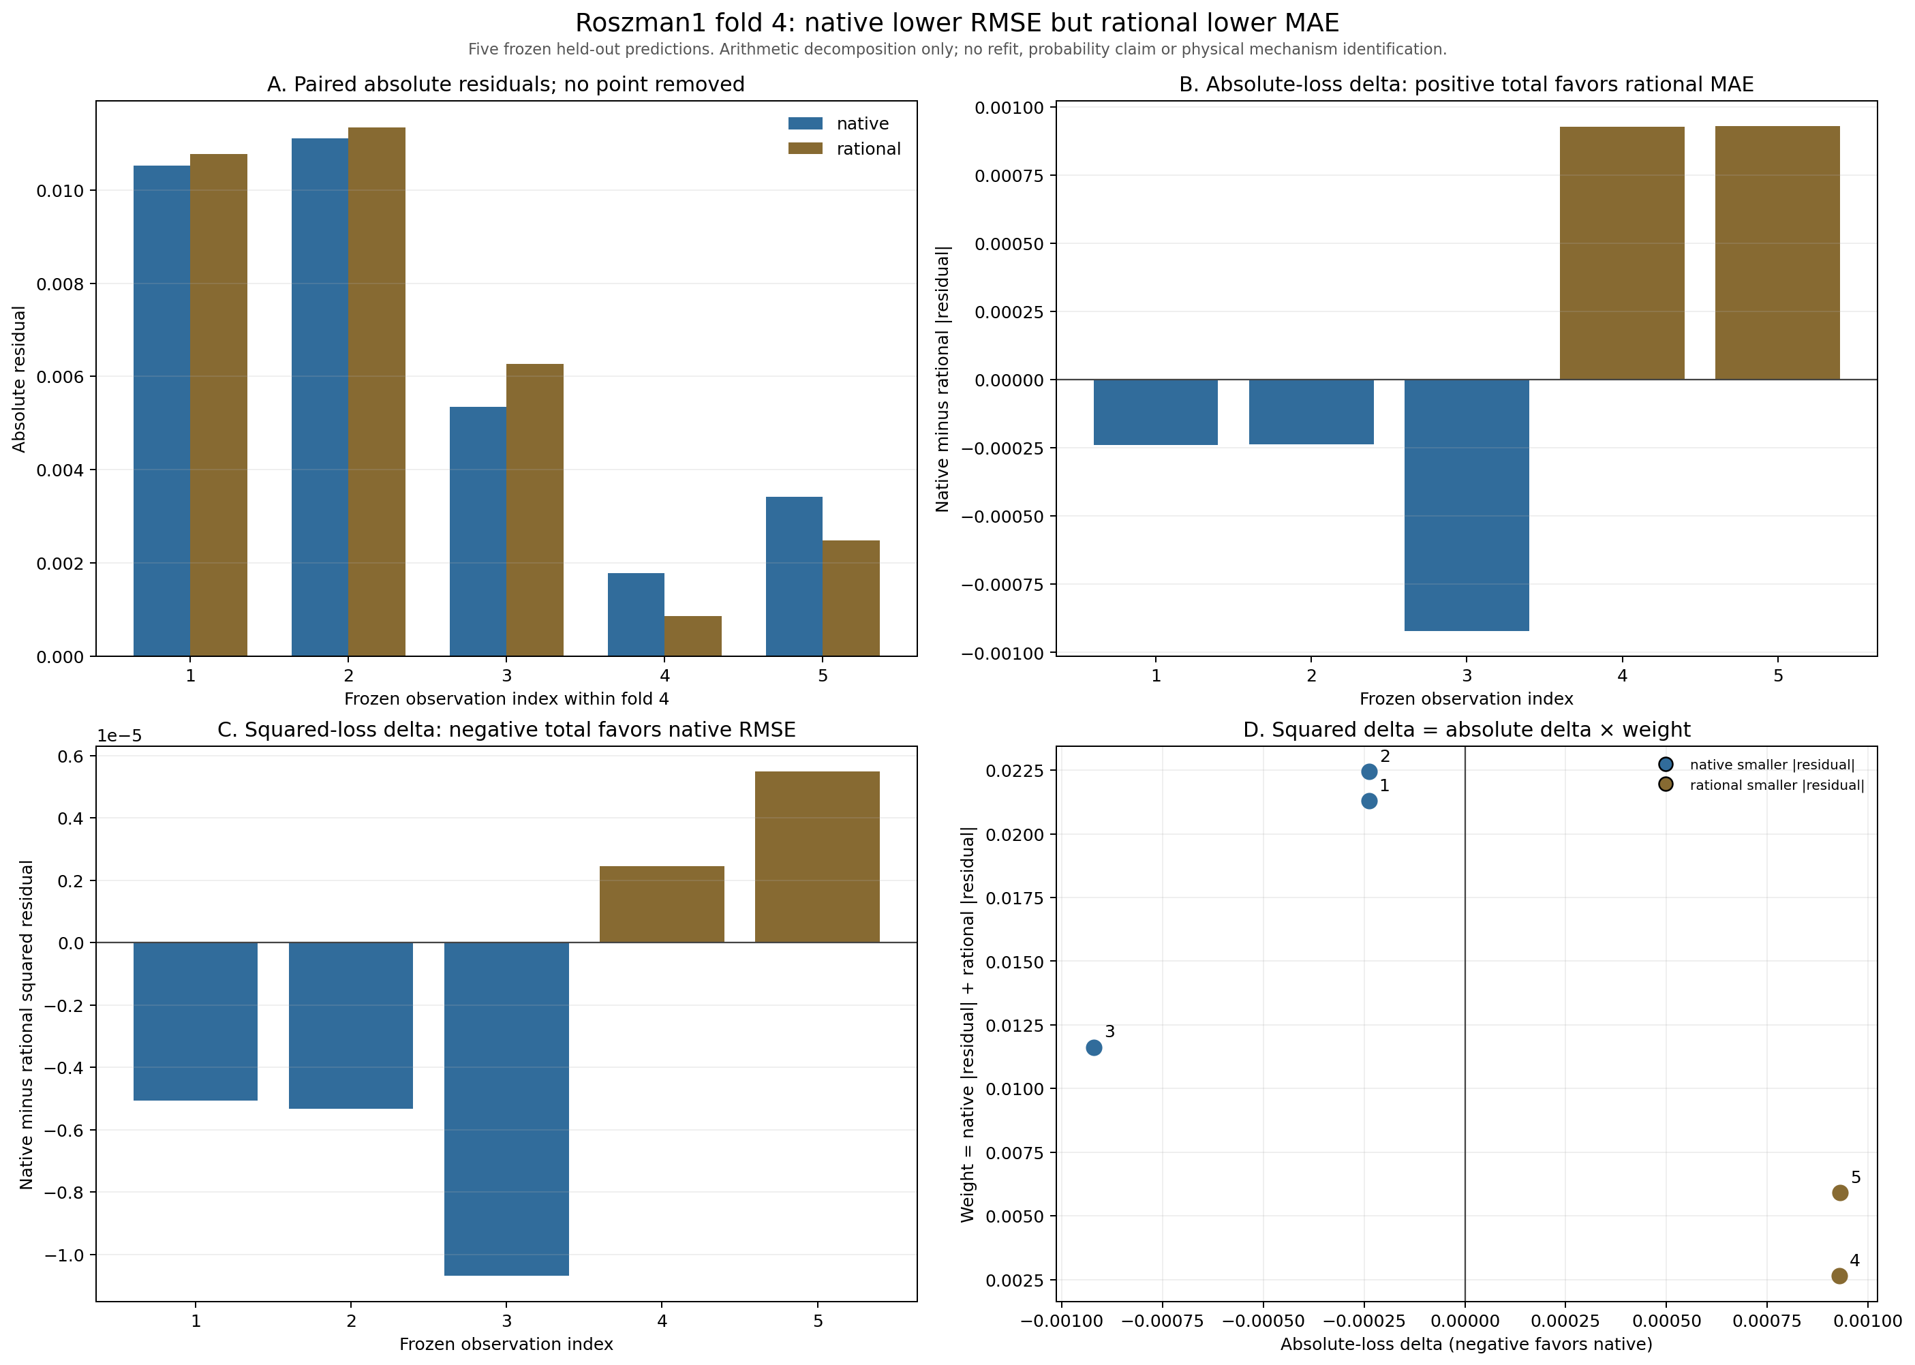
图 46｜Roszman1 第 4 折绝对误差与平方误差贡献分解（第 1 幅，共 1 幅）
插入位置：§5「四联组图与读图顺序」；顺序第 1 幅，共 1 幅。
A 图并列五个原生／有理绝对残差；B 图给出绝对差值，正的总和对应有理 MAE 优势；C 图给出平方差值，负的总和对应原生 RMSE 优势；D 图以绝对差值为横轴、残差权重为纵轴，直接显示高权重的第 1—3 点为何在平方损失中具有更大影响。所有点均出现，没有选择性隐藏。

6. 结论边界与后续义务
问题 | 本折支持的回答 | 不能推出的结论
为什么原生 RMSE 更低而有理 MAE 更低 | 高残差的原生优势点在平方损失中权重更大；普通绝对误差总和则有利于有理 | 某一指标在所有数据或所有折都更合理
单点内部是否发生绝对／平方方向矛盾 | 没有，五点符号全部一致 | 不能把汇总反向误写成单点反向
有理 MAE 优势是否依赖特定点 | 移除第 4 或第 5 点的贡献后方向均转为原生 | 不是显著性、因果机制或重新拟合结论
原生 RMSE 优势是否由单点独立造成 | 五次单点贡献移除后均保持原生更低 | 不能据此保证其他点、其他折或未来数据
是否建立了原生不确定性证明 | 没有，本研究只做误差贡献算术 | 不产生确定性界、概率区间或物理内生性
后续若要研究真正的模型选择稳定性，应在新协议下比较多个完整折和独立数据，并区分指标偏好、观测设计与重新拟合后的变化。当前结果只完成了对第三十八阶段唯一 RMSE／MAE 反向折的定点解释，不能被推广成原生模型普遍更优或某种误差指标普遍更优。

可复核文件
- 冻结协议：validation/roszman1-native-fold4-error-decomposition-protocol.json
- 结构化结果：validation/roszman1-native-fold4-error-decomposition.json
- 分析与验证脚本：scripts/analyze_roszman1_native_fold4_error_decomposition.py
- 单元与负例测试：tests/test_roszman1_native_fold4_error_decomposition.py
- 四联组图：papers/46_Roszman1第4折误差分解/fig46_roszman1_fold4_error_decomposition.png
- 原生输入：validation/roszman1-native-holdout.json
- 指标反例来源：exports/native-cross-dataset-synthesis.json

